Imię i nazwisko ………………………………………………………… Klasa ………… Grupa A

Rozdział 10. Co zawdzięczamy starożytnym Grekom?

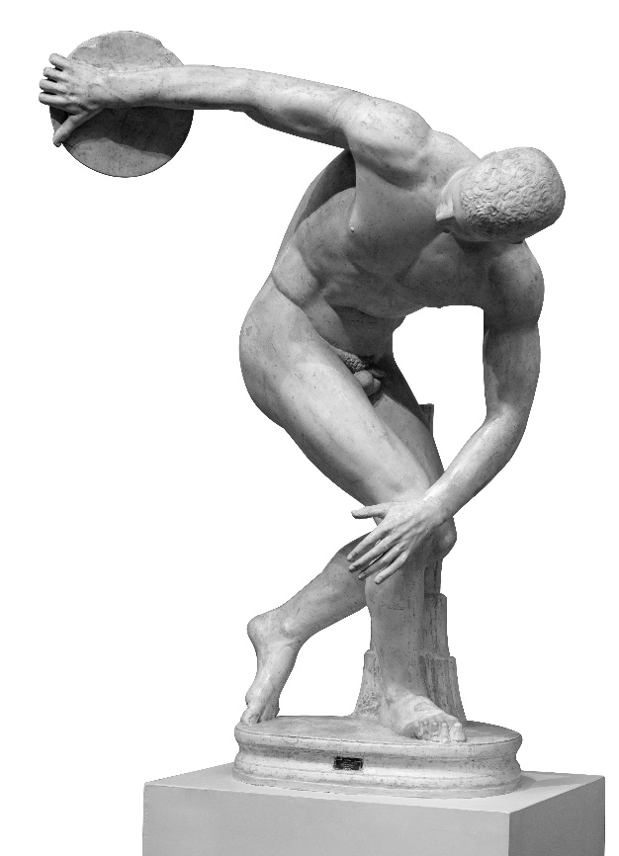
Polecenie 1. (1 punkt)
Podaj imię twórcy rzeźby widocznej na ilustracji.
………………………………

Shutterstock

Polecenie 2. (3 punkty)
Uzupełnij tekst.
Początki teatru wiążą się z występami ………………………… podczas świąt ku czci boga ………………………… . Aktorami byli wyłącznie …………………………, którzy nosili na twarzach maski.

Polecenie 3. (2 punkty)
Zaznacz dwa zdania fałszywe.
- A. Świątynia bogini Ateny to Akropol.
- B. Jednym z greckich filozofów był Sokrates.
- C. Homer prawdopodobnie był autorem Iliady i Odysei.
- D. Fidiasz był przedstawicielem greckiej nauki.

Imię i nazwisko …………………………………………………… Klasa ………… Grupa B

Rozdział 10. Co zawdzięczamy starożytnym Grekom?

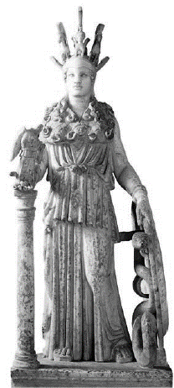
Polecenie 1. (1 punkt)
Podaj imię twórcy rzeźby widocznej na ilustracji.
………………………………
PhotoPower/Bridgemanart

Polecenie 2. (3 punkty)
Uzupełnij tekst.
W teatrze greckim wystawiano …………………………………… (dramaty zabawne) oraz .………………………………… (dramaty poważne). Aktorami byli wyłącznie mężczyźni, którzy na twarzach nosili …....…………… .

Polecenie 3. (2 punkty)
Zaznacz dwa zdania fałszywe.
- A. Słowo „filozofia” oznacza „umiłowanie piękna”.
- B. Jednym z greckich dramatopisarzy był Homer.
- C. Hipokrates był przedstawicielem greckiej medycyny.
- D. Świątynia bogini Ateny to Partenon.
Rozdział 10. Co zawdzięczamy starożytnym Grekom? – model odpowiedzi (6 pkt)

Grupa A
Polecenie 1. (0−1)
Myron

Polecenie 2. (0−3)
chóru, Dionizosa, mężczyźni

Polecenie 3. (0−2)
A, D

Grupa B
Polecenie 1. (0−1)
Fidiasz

Polecenie 2. (0−3)
komedie, tragedie, maski

Polecenie 3. (0−2)
A, B

